Chủ đề: Giải bài tập tiếng Việt 2 Kết nối tri thức - Bài 1 (tập 1): Tôi là học sinh lớp 2

Giải bài tập Tiếng Việt 2 tập 1 bài 1 Kết nối tri thức
Đọc tài liệu tổng hợp hướng dẫn đọc bài: Tôi là học sinh lớp 2, hướng dẫn viết chữ hoa và ứng dụng, hướng dẫn nói và nghe phần: Những ngày hè của em thật chi tiết phía dưới, mời phụ huynh cùng các em học sinh tham khảo để hiểu bài và chuẩn bị bài tốt nhất nhé.

I. Đọc : Tôi là học sinh lớp 2

* Khởi động
Câu hỏi
Em đã chuẩn bị những gì để đón ngày khai trường?
Trả lời
Em chuẩn bị quần áo đồng phục, giày dép mới, cặp sách mới, bộ sách SGK mới …

* Trả lời câu hỏi
Câu 1.
Những chi tiết nào cho thấy bạn nhỏ rất háo hức đến trường vào ngày khai trường ?
a. vùng dậy
b. muốn đến sớm nhất lớp
c. chuẩn bị rất nhanh
d. thấy mình lớn bổng lên
Trả lời câu 1 trang 11 SGK Tiếng Việt 2 tập 1 Kết nối tri thức
Đáp án : a, b và c.
Câu 2.
Bạn ấy có thực hiện được mong muốn đến sớm nhất lớp không? Vì sao?
Trả lời câu 2 trang 11 SGK Tiếng Việt 2 tập 1 Kết nối tri thức
Bạn ấy không thực hiện được mong muốn đó vì các bạn khác cũng muốn đến sớm và nhiều bạn đã đến trước bạn ấy.
Câu 3.
Bạn ấy nhận ra mình thay đổi như thế nào khi lên lớp 2?
Trả lời câu 3 trang 11 SGK Tiếng Việt 2 tập 1 Kết nối tri thức
Bạn ấy thấy mình lớn bổng lên.
Câu 4.
Tìm tranh thích hợp với mỗi đoạn trong bài đọc.
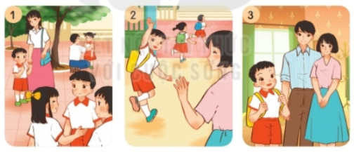
Trả lời câu 4 trang 11 SGK Tiếng Việt 2 tập 1 Kết nối tri thức
+ Đầu tiên là tranh 3: Bạn nhỏ đã chuẩn bị xong mọi thứ để đến trường.
+ Sau đó là tranh 2: Bạn nhỏ chào mẹ để chạy vào trong cổng trường.
+ Cuối cùng là tranh 1: Các bạn nhỏ gặp nhau trên sân trường.

* Luyện tập theo văn bản đọc:
Câu 1.
Từ nào dưới đây nói về các em lớp 1 trong ngày khai trường?
a. ngạc nhiên
b. háo hức
c. rụt rè
Đáp án câu 1 luyện tập trang 11 SGK Tiếng Việt 2 tập 1 Kết nối tri thức
c. rụt rè
Câu 2.
Thực hiện các yêu cầu sau:
a. Nói lời chào tạm biệt mẹ trước khi đến trường.
b. Nói lời chào thầy, cô giáo khi đến lớp.
c. Cùng bạn nói và đáp lời chào khi gặp nhau ở trường.
Đáp án câu 2 luyện tập trang 11 SGK Tiếng Việt 2 tập 1 Kết nối tri thức
a. Con chào mẹ, con đi học đây ạ.
b. Em chào thầy / cô ạ.
c.
+ Chào trực tiếp: Chào cậu! ; Chào + tên của bạn.
+ Chào gián tiếp: Cậu đã ăn sáng chưa? ; Cậu đến trường sớm thế? …
+ Chào bằng các ngôn ngữ khác nếu các em biết.

II. Viết
Câu 1.
Viết chữ hoa: A
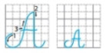
Trả lời câu 1 viết trang 12 SGK Tiếng Việt 2 tập 1 Kết nối tri thức
- Quan sát chữ viết hoa A:
+ Độ cao: 5 li; độ rộng: 5,5 li.
+ Gồm 3 nét: nét 1 gần giống nét móc ngược trái nhưng hơi lượn ở phía trên và nghiêng về bên phải, nét 2 là nét móc ngược phải và nét 3 là nét lượn ngang.
- Cách viết:
+ Nét 1: đặt bút ở đường kẻ ngang 3 và đường kẻ dọc 2, viết nét móc ngược trái từ dưới lên, nghiêng về bên phải và lượn ở phía trên, dừng bút ở giao điểm của đường kẻ ngang 6 và đường kẻ dọc 5.
+ Nét 2: Từ điểm dừng bút của nét 1, chuyển hướng bút viết nét móc ngược phải đến điểm giao đường kẻ ngang 2 và đường kẻ dọc 5,5 thì dừng lại.
+ Viết nét lượn ngang: Từ điểm kết thúc nét 2, lia bút lên đến phía trên đường kẻ ngang 3 và viết nét lượn ngang thân chữ.
Câu 2.
Viết ứng dụng: Ánh nắng tràn ngập sân trường.
Trả lời câu 2 viết trang 12 SGK Tiếng Việt 2 tập 1 Kết nối tri thức
- Cách viết:
+ Viết chữ viết hoa A đầu câu.
+ Cách nối chữ viết hoa với chữ viết thường: Nét 1 của chữ n tiếp liền với điểm kết thúc nét 3 của chữ viết hoa A.
+ Khoảng cách giữa các chữ ghi tiếng trong câu bằng khoảng cách viết chữ cái o.
+ Độ cao của các chữ cái: chữ cái hoa A, h, g cao 2,5 li (chữ g cao 1,5 li dưới đường kẻ ngang); chữ p cao 2 li (1 li dưới đường kẻ ngang); chữ t cao 1,5 li; các chữ còn lại cao 1 li.
+ Cách đặt dấu thanh ở các chữ cái: dấu sắc đặt trên chữ hoa A (Ánh) và chữ ă (nắng), dấu huyền đặt trên chữ cái a (tràn) và giữa ơ (trường), dấu nặng đặt dưới chữ cái â (ngập).
+ Vị trí đặt dấu chấm cuối câu: ngay sau chữ cái g trong tiếng “trường”.

III. Nói và nghe
Câu 1.
Kể về điều đáng nhớ nhất trong kì nghỉ hè của em?
G:
- Nghỉ hè, em được đi những đâu?
- Em được tham gia những hoạt động nào?
- Em nhớ nhất điều gì?
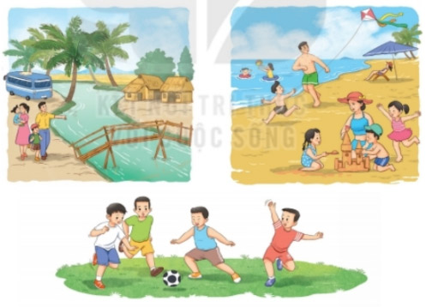
Trả lời câu 1 nói và nghe trang 12 SGK Tiếng Việt 2 tập 1 Kết nối tri thức
- Nghỉ hè em được về quê thăm ông bà nội, đi chơi biển, đi du lịch Tam Đảo, cắm trại,…
- Em được tham gia các hoạt động: đá bóng, thả diều, tắm biển, xây lâu đài cát, …
- Em nhớ nhất là đi cắm trại cùng gia đình được đốt lửa trại, ăn đồ nướng, …
Câu 2.
Em cảm thấy thế nào khi trở lại trường sau kì nghỉ hè?
Trả lời câu 2 nói và nghe trang 12 SGK Tiếng Việt 2 tập 1 Kết nối tri thức
Em thấy háo hức, vui hoặc có bạn là buồn, nuối tiếc, …

* Vận dụng:
Viết 2- 3 câu về những ngày hè của em.
Bài viết tham khảo
Mùa hè năm nay em được đi chơi biển Vũng Tàu. Lần đầu tiên được đến biển nên em rất vui và thích thú. Cả nhà em cùng tắm biển, chơi xây lâu đài cát và thưởng thức những món hải sản rất ngon. Em sẽ nhớ mãi mùa hè này.
-/-
Trên đây là nội dung giải bài tập Tiếng Việt 2 tập 1 bài 1 Kết nối tri thức: Tôi là học sinh lớp 2 trang 10-12 SGK, chúc các em học tốt Tiếng Việt 2 tập 1 Kết nối tri thức thật dễ dàng.

